Муниципальное казённое общеобразовательное учреждение
Воскресенская средняя школа

Программа лагеря дневного пребывания детей

«Город Мироград»
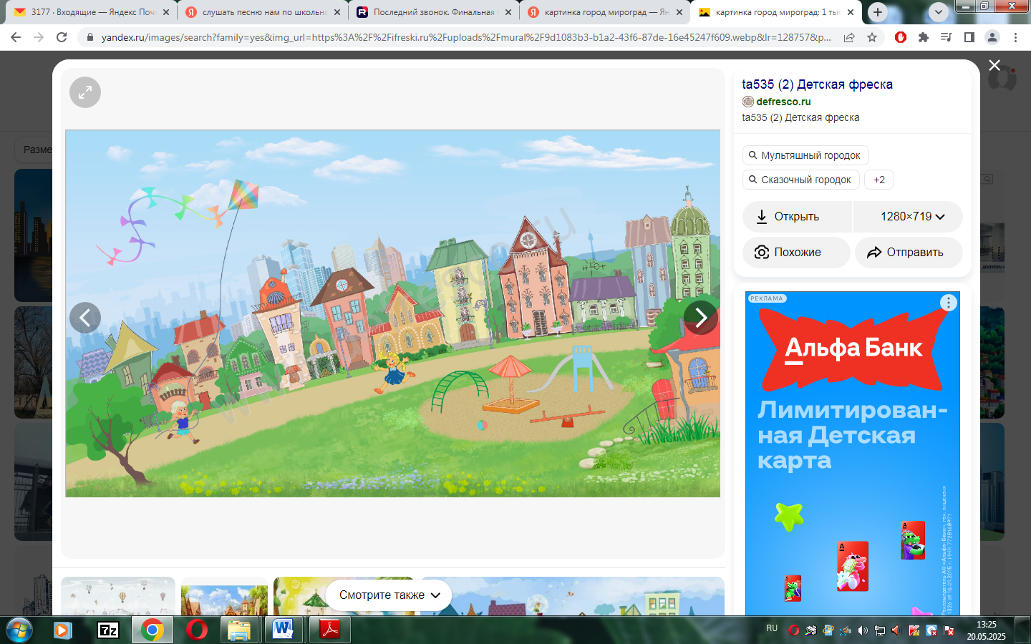

Автор программы:
Прусова Наталья Сергеевна,
учитель русского языка и литературы

с. Воскресенское
2025 год

Содержание программы:
1. Краткая аннотация программы…………………………………………………………………3-4
2. Цели и задачи программы……………………………………………………………………….4-5
3. Актуальность программы………………………………………………………………………..5-7 4. Социально-педагогическое обоснование программы……………………………………...…..7-8
5. Принципы, используемые при планировании и проведении лагерной смены в оздоровительном лагере……………………………………………………………………………8-9
6. Объективные факторы работы лагеря…………………………………………………………….9
7. Этапы реализации программы…………………………………………………………………9-10
8. Организация жизни детей в лагере…………………………………………………………....….10
9. Направления и виды деятельности……………………………………………………………10-13
10. Организация взаимодействия летнего оздоровительного
лагеря с дневным пребыванием детей с социумом………………………………………….…13
11. Условия реализации программы………………………………………………………….….13-14
12. Материально-технические условия предусматривают……………………………………..14-15
13. Кадровые условия…………………………………………………………………………..……15
14. Методические условия………………………………………………………………………..15-16
15. Ожидаемые результаты………………………………………………………………………..…16
16. Критерии эффективности программы…………………………………………………………..16
17. Система оценки качества реализации программы……………………………………………..17
18. Календарный план работы……………………………………………………………………17-19
19. Список литературы………..……………………………………………………………………...20
20. Приложения……………………………………………………………………………………20-21

1. Краткая аннотация программы (информационная карта программы)
1 | Название программы | Программа лагеря дневного пребывания детей «Город Мироград»
2 | Цель программы | Организация оздоровления и отдыха обучающихся школы в летний период.
3 | Направление деятельности | - Укрепление и сохранение здоровья обучающихся, привитие навыков ЗОЖ;  - физическое развитие детей;  - нравственно - духовное развитие детей;  - патриотическое воспитание детей;  - эколого-краеведческое;  - развитие творческих, лидерских, организаторских способностей через коллективно - творческие дела смены.
4 | Краткое содержание программы | Программа реализуется в форме игры - путешествия по достопримечательностям города Мирограда.  Каждый день ребята будут проходить новые станции. По своей направленности программа является комплексной, краткосрочной. Она включает в себя разноплановую деятельность, объединяет различные направления.
5 | Ожидаемые результаты | После завершения смены предполагается:  - увеличение положительной динамики в укреплении и сохранении здоровья обучающихся школы;  - увеличение доли обучающихся, участвующих в спортивных мероприятиях;  - повышение социально-психологической комфортности;  - реализация программы лагеря дневного пребывания детей «Город Мироград»;  Критерием оценки можно считать количество обучающихся, изъявивших желание участвовать в лагере дневного пребывания в следующем учебном году через анкетирование, а также пожелания родителей.
 | Критерии оценивания результатов | 1. Удовлетворенность детей и взрослых предложенными формами работы (анкетирование, беседы);  2. Творческое сотрудничество детей и взрослых (достижения обучающихся, творческие отчеты).
6 | Автор программы | Прусова Наталья Сергеевна,  учитель русского языка и литературы
7 | Муниципальное образовательное учреждение, представившее программу | Муниципальное казенное общеобразовательное учреждение Воскресенская средняя школа Савинского района Ивановской области
8 | Место реализации | Лагерь дневного пребывания детей на базе МКОУ Воскресенская СШ
9 | Возраст учащихся | от 6 до 15 лет (включительно)
10 | Сроки проведения, количество смен | 27 мая – 26 июня 2025 года, 1 смена

2. Цели и задачи программы.
Цель программы: создание оптимальных условий для формирования активной жизненной позиции и здорового образа жизни.

Задачи:
1. Создание благоприятных условий для укрепления здоровья детей, использование окружающей природы в качестве источника оздоровления ребёнка.
2. Формирование у детей и подростков познавательного интереса к профессии педагога, вожатого, успешной жизненной навигации, путем внедрения системы наставничества.
3. Создание условий для организованного отдыха детей.
4. Формирование отношения к семье как к основе российского общества;
5. Приобщить детей к истории и культуре России, а также малой Родины - Савинского района в период Великой Отечественной войны;
5. Формирование культурного поведения, санитарно-гигиенической культуры.
6. Приобщение ребят к творческим видам деятельности, развитие творческого мышления.
7.Организация условий для самореализации на индивидуальном личностном потенциале.
8. Поддержка детей и подростков, относящихся к социально незащищенной категории, в реализации их интересов, потребностей в саморазвитии;

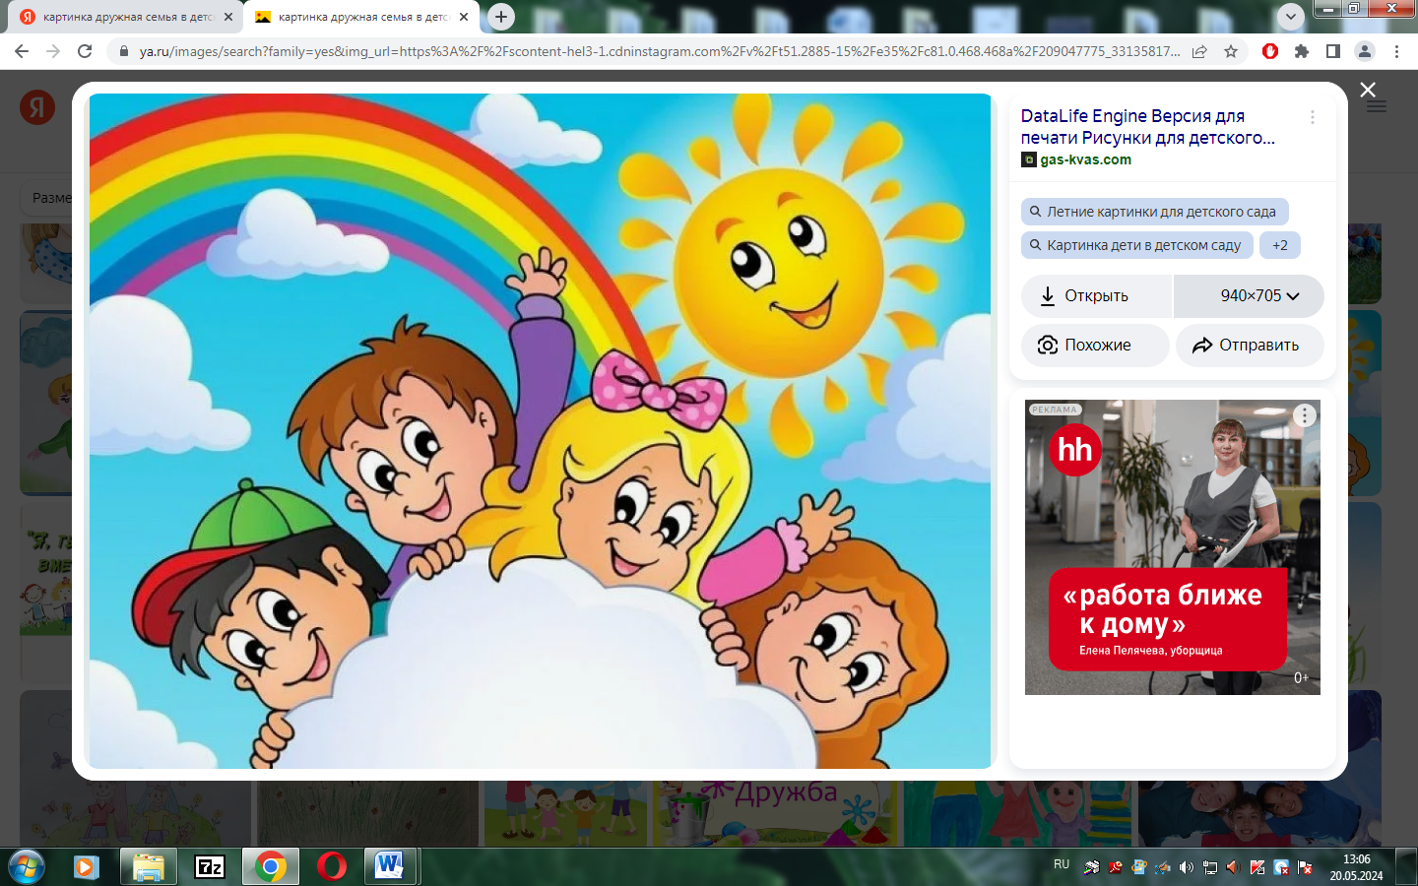
«Воспитывать – значить
организовывать жизнь;
в правильной жизни
правильно растут дети»
Л. С. Выготский

Содержание программы
3. Актуальность программы
Прекрасная пора для отдыха, общения с природой, занятия спортом, постоянная смена впечатлений это, несомненно, лето. Время, когда дети имеют возможность снять психологическое напряжение, накопившееся за год, внимательно посмотреть вокруг себя и увидеть, что удивительное совсем рядом. Но нельзя забывать, что детский лагерь – это не продолжение школьного образовательного процесса. Это совсем другая сторона жизни ребёнка. Это – отдых, наполненный отличным настроением, яркими и незабываемыми впечатлениями, восстановление здоровья, совершенствование личностных возможностей, развитие творческого потенциала.
В настоящее время среди наиболее острых проблем, стоящих перед школьным образованием, выступает проблема становления у школьников ценностного отношения к родной стране, воспитания основ гражданственности. Основой в воспитании у школьников гражданских чувств являются накопление детьми социального опыта жизни в своем Отечестве, усвоение принятых в обществе норм поведения, развитие интереса к ее истории, культуре, и литературному наследию, формирование позитивного отношения к прошлому и настоящему родной страны, родного края, пожилым людям, а также Отечественной войне. Программа «Город Мироград» разработана для летнего лагеря при МКОУ Воскресенской СШ в 2025 году и ориентирована на личность ребёнка и саморазвитие. Содержание программы непосредственно связано с официально объявленным Годом Защитника Отечества и 80-летием Великой Победы.
Каждый день, прожитый в лагере, по-своему незабываем. Каждый день - открытие, у каждого дня своё лицо, свой характер. Каждый день жизни в лагере насыщен разнообразными, но дополняющими друг друга видами деятельности.
Это маленькая жизнь длиной в 21 день, которая проживается каждым участником, позволяет ему получить опыт, ценный для их жизни.
Данная программа по своей направленности является комплексной, т. е. включает в себя разноплановую деятельность. Уникальность данной профильной смены состоит в объединении комплекса событий разных направлений деятельности по содержанию и использованию активных форм организации жизнедеятельности наряду с новыми методами организации деятельности органов самоуправления в детском коллективе в социальном пространстве детского оздоровительного лагеря на основе принципов нового Российского движения детей и молодежи «Движение Первых». Организованный досуг и дружеское общение со сверстниками дает возможность каждому ребенку открыть в себе положительные качества личности, развивает лидерские способности, помогает ощутить значимость собственного «я», выйти на новый уровень коммуникации.
Находясь в лагере дневного пребывания, дети ежедневно включаются в оздоровительный про-цесс, для которого характерны: упорядоченный ритм жизни, правильное питание, поддержка мышечного и эмоционального тонуса. Результатом осуществления оздоровительного направления является формирование потребности в здоровом образе жизни.
Лагерь дневного пребывания «Город Мироград» выполняет важную функцию оздоровления и воспитания детей. Летний отдых – это не только социальная помощь, это еще и территория для творческого развития, обогащения духовного мира и интеллекта ребенка. В 2024-2025 учебном году для обучающихся организована смена в лагере дневного пребывания на базе МКОУ Воскресенской СШ. Обязательным является вовлечение в лагерь детей, пасынков и падчериц, братьев и сестер граждан, принимающих участие в СВО, детей, состоящих на учёте в Комиссии по делам несовершеннолетних, находящихся в трудной жизненной ситуации, склонных к правонарушениям, в том числе: детей-сирот и детей, оставшихся без попечения родителей, состоящих на учете в органах опеки и попечительства, детей-инвалидов, детей из многодетных, детей безработных граждан, а также других категорий детей, нуждающихся в особой заботе государства.
Содержание программы представляет широкий спектр направлений деятельности, все мероприятия дают возможность проявить творчество, самостоятельность, самоутверждение, отвечают интересам детей. Лагерь дневного пребывания «Город Мироград» функционирует с 27 мая по 25 июня. Программа реализуется в течение одной лагерной смены. Деятельность обучающихся во время лагерной смены осуществляется в разновозрастных отрядах. При комплектовании отрядов летнего лагеря особое внимание уделяется детям с ослабленным здоровьем, а также другим категориям детей, оказавшихся в трудной жизненной ситуации.
В летнем оздоровительном лагере приоритетными методами являются:
- оздоровительная деятельность, направленная на развитие ребенка;
- рациональное питание;
- первая медицинская помощь;
- пребывание на свежем воздухе;
- проведение оздоровительных, физкультурных, культурных мероприятий;
- организация игр, экскурсий, походов и др.
Символика смены:
- Эмблемы отрядов (каждый отряд имеет своё название, девиз).
Символические названия дней:
Программа реализуется в форме игры - путешествия по достопримечательностям города Мирограда.
- Гостиница «Дружба»;
- Инсталляция «Пушкин на все времена»;

4. Социально-педагогическое обоснование программы
Воспитательная работа в школе разнообразна и сложна, это воспитание в процессе обучения. Работа детского лагеря рассматривается как часть всего воспитательного процесса в школе.
Летний лагерь – это не только социальная помощь, это помощь в творческом развитии, обогащении духовного мира, гражданской позиции и интеллекта ребенка. Все это создает условия для успешной социализации обучающихся с учетом современных требований жизни.
Основное содержание работы летних лагерей составляет оздоровительная, спортивная, интеллектуально-творческая, экологическая, познавательная деятельность. Но самое главное, жизнь в лагере должна быть полезной и воспитывать здоровое поколение.
Мы постарались сделать программу летнего лагеря с дневным пребыванием детей максимально полезной, интересной и отвечающей потребностям детей, их родителей. При составлении программы лагеря учитывался опыт работы пришкольного оздоровительного лагеря МКОУ Воскресенской СШ за предыдущие годы.
В современном образовании в воспитательном процессе все большее место отводится активным средствам и приемам воспитания. В нашей программе представлены: игры, квесты, конкурсы, беседы, экскурсии, походы и т.д. Наша задача – сделать отдых детей более насыщенным, полезным, занимательным для духовного, а, главное, физического здоровья. Именно это предусматривает программа лагеря дневного пребывания «Город Мироград».

5. Принципы, используемые при планировании и проведении лагерной смены лагере
Программа оздоровительного лагеря опирается на принцип общедоступного и добровольного характера участия детей в работе детского оздоровительного лагеря;
Принцип гуманизации
Все отношения строятся на основе доверия и уважения к людям, на стремлении к успеху. Через гуманный подход к ребенку, родителям, сотрудникам лагеря необходимо с точки зрения психологии переосмыслить все основные компоненты педагогического процесса.
Принцип сотрудничества
Результатом деятельности воспитательного характера является сотрудничество ребенка и взрослого, которое позволяет воспитаннику лагеря почувствовать себя творческой личностью.
Принцип дифференциации воспитания предполагает:
- отбор форм и методов, содержания воспитания с учетом индивидуально-психологических особенностей детей;
- разнообразные виды деятельности;
- взаимосвязь всех мероприятий с тематикой дня;
- активное участие детей во всех видах деятельности.
Принцип комплексности оздоровления и воспитания ребёнка.
Реализовывается при условиях:
- чёткое распределение времени на организацию оздоровительной и воспитательной работы;
- должны учитываться все поставленные задачи.
Принцип гармонизации (интеллектуальная, физическая, эмоционально-волевая сфера ребенка).
Реализуется при следующих условиях:
- участие в различных видах деятельности;
- сочетание различных форм работы с учетом возрастных особенностей детей;
Принцип уважения и доверия.
Реализуется при условиях:
- добровольного включения ребёнка в различные виды деятельности;
- доверие ребёнку, вера в возможность каждого ребёнка в достижении поставленных задач;
- учёта интересов учащихся, их индивидуальных вкусов.

6. Объективные факторы работы лагеря
Модель лагеря имеет ряд объективных факторов, которые и определяют специфику её работы:
1. Временный характер детского объединения.
2. Разнообразная деятельность – насыщенность всего лагерного периода разнообразной интересной деятельностью делает пребывание в лагере очень увлекательным для детей, которые стремятся «успеть везде и попробовать всё». В летнем оздоровительном лагере предлагается самые разнообразные виды занятий.
3. Интенсивность освоения детьми различных видов деятельности – заинтересованность ребёнка каким-либо делом посредством достижения последующего определённого положительного результата. В этом смысле личностно-ориентированный подход означает, что степень интенсивности должна быть адекватна индивидуальным возможностям ребенка.
4. Изменение позиции (поведения) ребёнка – своеобразное изменение прежнего, иногда негативного поведения.
5. Природно-климатическая среда – окружающая (природная) среда, чистый воздух является важной составляющей успеха лагеря.
6. Чёткий режим жизнедеятельности – рациональная организация жизнедеятельности детей.
7. Этапы реализации программы
Подготовительный этап
- проведение совещаний при директоре, педагогических советов, методических советов по подготовке школы к летнему лагерю;
- издание приказа по школе о проведении летней кампании;
- разработка программы летнего оздоровительного пришкольного лагеря;
- методическая помощь работникам лагеря;
- отбор кадров для работы в пришкольном летнем оздоровительном лагере;
-составление необходимой документации для деятельности лагеря (календарный план, положение, должностные обязанности, т.д.)
Организационный этап
- встреча детей, работа воспитателей по выявлению организаторских, лидерских и творческих способностей через диагностики и тестирования;
- старт программы «Город Мироград»;
- знакомство с уставом и правилами жизнедеятельности лагеря.
Основной этап
- реализация цели, задач лагеря;
- вовлечение детей в различные виды деятельности;
- проведение мероприятий, конкурсов, соревнований, акций и т.д.
Заключительный этап
- подведение итогов работы лагеря;
- анализ выявленных проблем, анализ анкетирования и предложений детьми, родителями, педагогами и выработка перспектив деятельности детского оздоровительного лагеря в 2026 году.
8. Организация жизни детей в оздоровительном лагере
- Организация мероприятий на свежем воздухе (на пришкольной территории, на территории около СДК, в спортивном зале, на аллее к памятнику Павшему солдату).
- Игра – верный друг и помощник в работе с детьми.
- Чередование различных видов деятельности, правильная их дозировка.
- Совместная работа с СДК, сельской библиотекой, краеведческим музеем п. Савино, центр занятости г. Шуя и др.
- Каждый день предполагает осуществление физкультурно-оздоровительной деятельности и духовно-патриотического воспитания.
9. Направления и виды деятельности
Для реализации программы разработан механизм, который представлен в виде направлений:
Направление «Досуг»
Направление «Трудовая деятельность»
Патриотическое направление
Физкультурно-оздоровительное направление
Направление «Образовательная деятельность»
Художественно-творческое направление
Эстетическое направление
Направление «Досуг»
- Привлечь детей в различные формы организации досуга
- Организовать деятельность творческих мастерских
Направление «Досуг» – это процесс, направленный на активное общение детей, раскрытие творческого, интеллектуального и физического потенциала ребенка, формирование его характера. Организация досуга детей реализуется через проведение конкурсов, ток-шоу, игр, праздников, тематических сборов и линеек.
Направление «Трудовая деятельность»
- Формирование трудовых навыков и их дальнейшее совершенствование, постепенное расширение содержания трудовой деятельности
- Воспитание у детей некоторых личностных качеств: привычки к трудовому усилию, ответственности, заботливости, бережливости, готовности принять участие в труде.
- Формирования положительных взаимоотношений между детьми в процессе труда
Направление «Трудовая деятельность» – это процесс, направленный на положительное взаимоотношение между детьми через воспитание ответственности, бережливости, привычки к трудовому усилию. Организация трудовой деятельности детей реализуется через общественно-значимый труд ( трудовой десант).
Патриотическое направление
- Воспитание детей гражданами своей Родины, знающими и уважающими свои корни, культуру, традиции своей семьи, школы, родного края;
- Приобщение к духовным ценностям российской истории.
Патриотическое направление – процесс, ориентированный на формирование у детей идей служения Отечеству, изучение российской истории, народных традиций и искусства, пропаганду героических профессий, а также знаменательных героических и исторических дат нашей истории, воспитание чувства гордости к героическим деяниям предков и их традиции. Основные формы организации: викторины о Великой Отечественной войне, просмотр фильмов, мероприятия, посвящённые жизни замечательных людей, земляков, День России, митинг – у памятника Павшим солдатам, возложение цветов. Данные патриотические мероприятия, носят исторический и культурный характер, которые воспитывают в детях патриотизм, любовь к родному краю, чувство гордости за свою страну, за ее историю и культуру.
Физкультурно-оздоровительное направление
- Вовлечение детей в различные формы физкультурно-оздоровительной деятельности;
- Выработка и укрепление гигиенических навыков;
- Расширение знаний об охране здоровья.
Физкультурно-оздоровительное направление – процесс, который способствует формированию культуры физического здоровья, интереса к спорту, мотивирует детей на заботу о своем здоровье и активный отдых. Физкультурно-оздоровительное направление реализуется через тематические утренние зарядки на свежем воздухе, знакомство с красивыми уголками природы села Воскресенского, проведение оздоровительных и различных спортивно-развлекательных мероприятий, рациональное сбалансированное питание и витаминизация, соблюдение режима дня, закаливание (солнечно-воздушные ванны) и т.д.
Направление «Образовательная деятельность»
- Расширение знаний детей и подростков об окружающем мире.
- Удовлетворение потребности ребенка в реализации своих знаний и умений.
Образовательная деятельность – процесс, способствующий формированию способностей и развитию интересов детей, мотивация детей к познанию нового. Направление «Образовательная деятельность» реализуется через тематические беседы, мастер-классы, организованные совместно с детьми, конкурсы, квесты.
Художественно – творческое направление
Творческая деятельность – это особая сфера человеческой активности, в которой личность не преследует никаких других целей, кроме получения удовольствия от проявления духовных и физических сил. Основным назначением творческой деятельности в лагере является развитие креативности детей и подростков.
Эстетическое направление
- Пробуждать в детях чувство прекрасного;
- Формировать навыки культурного поведения и общения;
- Прививать детям эстетический вкус.
Прекрасное окружает нас повсюду: и в природе, и в обществе, и в отношениях между людьми. Надо только его видеть, чувствовать и понимать. Ростки этого чудесного умения заложены в каждом ребенке. Развивать их – значит воспитывать эстетически. Вот почему эстетическое воспитание всегда было и остается важнейшей частью педагогической деятельности детских оздоровительных лагерей. В рамках нравственно-эстетического воспитания в лагере можно многое сделать, и действовать можно в нескольких направлениях: музыка, песня, танец; общение с книгой, природой, искусством.

10. Организация взаимодействия летнего лагеря с дневным пребыванием детей с социумом

Дом Культуры
с. Воскресенское
Дом ремёсел
п. Савино

ЛДПР «Город Мироград»

Центр занятости г. Шуя

Краеведческий музей
г. Шуя

г. Иваново

11. Условия реализации программы
Нормативно-правовые условия:
- Закон «Об образовании РФ»
- Конвенция о правах ребенка, ООН, 1991г.
- Устав ОО
- Положение о лагере дневного пребывания.
- Правила внутреннего распорядка лагеря дневного пребывания.
- Правила по технике безопасности, пожарной безопасности.
- Рекомендации по профилактике детского травматизма, предупреждению несчастных случаев с детьми в школьном оздоровительном лагере.
- Инструкции по организации и проведению туристических походов и экскурсий.
- Должностные инструкции сотрудников лагеря.
- Санитарные правила о прохождении медицинского осмотра.
- Заявления от родителей.
- Правила регистрации детей при поступлении и выбытии.
- Акт приемки лагеря.
- План работы.

12. Материально-технические условия предусматривают:

 | Применение | Источник финансирования и материальная база | Ответственные
Кабинеты | Игровые комнаты, кабинет «Точка роста» | Материальная база школы. | Начальник лагеря, воспитатели,  технический персонал
Спортивный  зал | Занятия спортом, состязания, линейка (в случае плохой погоды) | Материальная база школы | Учитель физической культуры
Спортивная площадка | Линейка, проведение общелагерных мероприятий, игр на свежем воздухе, спартакиады, спортивные состязания | Материальная база школы | Учитель физической культуры, воспитатели
Школьный двор | Отрядные дела, игры, мероприятия. | Материальная база школы | Воспитатели, администрация лагеря
Школьная библиотека | Литература для педагогов и детей лагеря | Материальная база школы | Библиотекарь
Школьная столовая | Завтрак, обед, полдник |  | Заведующая пищеблоком
Методический кабинет | Творческая мастерская вожатых, воспитателей, руководителей кружков | Материальная база школы | Старший воспитатель
Комнаты гигиены | Туалеты, раздевалки | Материальная база школы | Начальник лагеря, воспитатели, технический персонал
13. Кадровые условия.
В соответствии со штатным расписанием в реализации программы участвуют:
- начальник лагеря;
- два воспитателя
Подбор и расстановка кадров осуществляется администрацией школы. Перед началом работы лагерной смены проводится установочный семинар для всех участников смены (кроме детей). На каждом отряде работает один воспитатель. Все остальные участники воспитательного процесса проводят работу по плану. Педагоги несут ответственность за жизнь и здоровье детей, выполнение учебно-воспитательного плана, проведение отрядных и общелагерных дел.

14. Методические условия предусматривают:
- наличие необходимой документации (локальные акты), программы, плана работы;
- проведение инструктивно-методических планерок с педагогами до начала лагерной смены;
- коллективные творческие дела;
- творческие мастерские;
- индивидуальная работа;
- тренинги;
- деловые и ролевые игры.

15. Ожидаемые результаты
В ходе реализации программы ожидается:
- общее оздоровление обучающихся, укрепление их здоровья и формирование практических навыков организации здорового образа жизни в ходе проведения соревнований и спортивных игр;
- укрепление физических и психологических сил детей и подростков, развитие лидерских и организаторских качеств, развитие творческих способностей, приобретение новых знаний, детской самодеятельности и самостоятельности;
- получение участниками смены умений и навыков трудовой деятельности, социальной активности;
- развитие коммуникативных способностей и толерантности;
- повышение творческой активности детей путем вовлечения их в социально-значимую деятельность;
- расширение кругозора детей;
- повышение общей культуры учащихся, привитие им социально-нравственных норм;
- личностный рост участников смены;
- профилактика правонарушений среди детей и подростков.
Но главным ожидаемым результатом будет оздоровление детей и организационный, интересный, полноценный отдых.
16. Критерии эффективности программы
Для того чтобы программа заработала, нужно создать такие условия, чтобы каждый участник процесса нашел свое место, с удовольствием относился к обязанностям и поручениям, а так же с радостью участвовал в предложенных мероприятиях.
Для выполнения этих условий разработаны следующие критерии эффективности:
    - Постановка реальных целей и планирование результатов программы;
    - Заинтересованность педагогов и детей в реализации программы, благоприятный психологический климат;
    - Удовлетворенность детей и взрослых предложенными формами работы;
    - Творческое сотрудничество детей и взрослых.

17. Система оценки качества реализации программы
Для отслеживания результативности программы будут использованы следующие методы:
1.Анкетирование детей на начальном этапе и в конце смены;
2. Пожелания родителей;
3. Наблюдение за поведением детей во время игр, позволяющее выявить лидерские качества, уровень коммуникативности;
4. Анализ участия отряда в общих лагерных творческих делах, уровня активности и достижений;
5. Альбом настроения;
6. В конце смены будет подготовлен аналитический отчёт о результатах реализации программы, подготовлены фото и видео материалы, размещённые на сайте школы и школьном медиацентре.

18. Календарный план работы
День | Тема дня | Название мероприятия
27 мая  (1 день) | Гостиница «Дружба» | - Прием детей, торжественная линейка, посвященная открытию пришкольного лагеря  - Знакомство с режимом дня. Распределение по отрядам. Выборы актива отрядов. Знакомство с правилами лагеря, воспитателями. Оформление уголка лагеря.  3. Инструктаж по ТБ  4. Мероприятие «Огонек знакомств»
28 мая  (2 день) | Стелла «Пограничникам посвящается…» | - Просмотр фильма «Пограничникам посвящается…»  - Возложение цветов у памятной доски А.В. Лопатину – Герою Советского Союза  - Экскурсия на Родину А.В. Лопатина
29 мая  (3 день) | Краеведческий музей «Моя малая Родина» | - ДК: Встреча с местной поэтессой Воробьёвой Т.Н.  - Квест-игра « По родным просторам»  - Трудовой десант: уборка школьной территории  - Сбор макулатуры
30 мая  (4 день) | Штаб безопасности  «Будь начеку!» | - Инструктаж по ТБ  - Практические занятия по ГО и ЧС  - Викторина «Азбука безопасности»
2 июня  (5 день) | Фестиваль «Праздник детства!» | - Поездка в спортивный комплекс «Атлант» п. Савино  - ДК: «Праздник детства»  - Конкурс рисунков на асфальте «Детские годы чудесные»
3 июня  (6 день) | Спортивный комплекс «ГТО» | - Сдача нормативов ГТО;  - Спортивный праздник
4 июня  (7 день) | Сыроварня «Любители сыра» | - Поезка в г. Шуя на сыроварню;  - Мероприятие «Сырный день спешит в гости!»
5 июня  (8 день) | Акция «Поможем планете вместе» | - Трудовой десант;  - Экологическая эстафета
6 июня  (9 день) | Инсталляция «Пушкин на все времена» | - ДК: мероприятие «Пушкин на все времена»  - Флешмоб «Любимый Пушкин»  - Конкурс рисунков «Там, на неведомых дорожках»
9 июня  (10 день) | Храм «Святая Троица» | - Исторический час «Икона Святой Троицы»;  - Экскурсия в храм Покрова Пресвятой Богородицы с. Милюково
10 июня  (11 день) | Фабрика мороженого, Кинотеатр «Союзмультфильм» | - Мероприятие «С днём рождения, «Союзмультфильм»  - Мастер-класс «Обертка для мороженого»  - Поездка в кинотеатр «Май»
11 июня  (12 день) | Акция «С любовью к России» | - Игра по станциям «Три главных цвета России моей»  - Мероприятие ДК  Конкурс на проведение самой весёлой зарядки  - Спортивный праздник «Мы за здоровый образ жизни!»
16 июня  (13 день) | Фестиваль воздушного шарика (День ветра) | - Познавательный час «« Ветер – наш друг или враг?»»  - Мероприятие «Красота воздушного шара»  Библиотечный урок «Планета детства или День воздушного шарика»
17 июня  (14 день) | Кафе «Русский квас» | - Познавательно-развлекательный час «Вот и квас на столе»  - Конкурс «Квасные пазлы»
18 июня  (15 день) | Марафон детских колясок | - Парад колясок «Детское счастье»  - Мастер-класс «Лучший дизайнер детской коляски»
19 июня  (16 день) | Шоу мыльных пузырей | - Познавательный час «Мыльный пузырь – рекордсмен»  - Экскурсия в краеведческий музей г. Шуя (мастер-класс «Мыло собственными руками»)
20 июня  (17 день) | Аллея памяти «Четвероногие герои ВОв и СВО», митинг у памятника Павшим солдатам | - Герои России – урок мужества с просмотром фильма  - Тематический вечер, посвященный 22.06.1941  - Зажжение свечи памяти у памятника «Павшим солдатам»  - Акция «Письмо солдату»
23 июня  (18 день) | Ярмарка «Олимпийское лето» | - Спортивный час «День Олимпийских игр»;  - Мастер-класс «Талисманы олимпиады 1980г. и 2014 г.»
24 июня  (19 день) | Поезд Победы | - Поездка в библиотеку д. Покровское  - Просмотр хроники «Парад Победы 24 июня в Москве 1945 года»  - Мастер-класс «Кукла-оберег «Фронтовая сестра»
25 июня  (20 день) | День Ивана Купалы | - Мероприятие «Иван Купала»  - Экскурсия на лодочную станцию г. Шуя  - Конкурс рисунков на асфальте для выпускников «Прощай, школа!»  - Квест-игра «Алые паруса»
26 июня  (21 день) | Концерт «Мы загадали мир!» | - Подведение итогов  - Гала-концерт «Мы загадали мир!»  - КТД Изготовление и дарение подарков, сюрпризов  - Акция «Почта пожеланий».  - Праздничная линейка и дискотека

19. Список литературы
1. Алиева, Л. В. Летний детский лагерь - уникальное пространство оздоровления и воспитания ребенка / Л. В. Алиева. - (Творческое лето) // Дети, техника, творчество. - 2011. - N 3 (67). - С. 44-45
2. Бетехтина О.Ф. Организация детского досуга.// Досуг в школе.- 2009.
3. Гузенко А.П. Как сделать отдых детей незабываемым праздником. Волгоград: Учитель, 2007
4. Копилка вожатого: проблемы эффективного взаимодействия с детьми/ авт.сост. А.П. Красичкова, Д.Н. Зимин. - Волгоград: Учитель, 2007.
5. Ритмы лета 21 века (в 2-х частях). Методические и практические материалы к летней воспитательной практике в детских оздоровительных лагерях. Составители: А.А. Погодина. Ярославль: ГОУ ЯО Ярославский педагогический колледж, 2002 г.
6. Организация отдыха, оздоровления, занятости детей и подростков в летний период (методические рекомендации для начальников пришкольных лагерей). «ГИМЦ» Департамента образования администрации города Тюмени. Тюмень, 2009.
7. Сайт infourok.ru
8. http://pandia.ru/text/78/195/12359.php
9. http://nsportal.ru/
10. https://yandex.ru/images/search?text=картинки

20. Приложения

Анкета для обучающихся (в начале смены)

Мы снова вместе! Для того чтобы сделать жизнь в нашем лагере более интересной, мы
просим тебя ответить на некоторые вопросы:

– Твои первые впечатления от лагеря? ___________________________________________
– Что ты ждешь от лагеря?_____________________________________________________
– В каких делах ты хочешь участвовать?_________________________________________
– Что тебе нравится делать?____________________________________________________
– Хочешь ли ты чему-нибудь научиться или научить других?_______________________
– Кто твои друзья в лагере?____________________________________________________

– Пожалуйста, закончи предложения (фразы):
Я пришел в лагерь потому, что________________________________________________
Я не хочу, чтобы____________________________________________________________
Я хочу, чтобы ______________________________________________________________
Я боюсь, что _______________________________________________________________

Анкета для обучающихся (последний день смены):

Близится к концу время нашей встречи. Подводя ее итоги, мы хотим задать тебе
некоторые вопросы. Надеемся на помощь и понимание.

– Что было самым важным в лагере для тебя?______________________________________
– Что ты запомнил(а) больше всего?______________________________________________
– Что нового ты узнал (а)?_____________________________________________________
– Можно ли сказать, что ты чему-то научился в лагере? _____________________________
- Кому и за что ты бы хотел(а) бы сказать «спасибо»?_________________________________________________________________________________________________________________________________________________
– Закончи предложения: Я рад(а), что
_________________________________________________________________________
Мне жаль, что
__________________________________________________________________________
Я надеюсь, что________________________________________________________________

Анкета для родителей (последний день смены)
Фамилия ребенка ____________________Отряд________
1.Удовлетворены ли вы отдыхом Вашего ребёнка в пришкольном лагере (оздоровление, питание, спортивные, культурные мероприятия, отношение к Вашему ребёнку педагогического коллектива лагеря, вожатых, врача, режима дня и т.д.)
а) да б) частично в) нет
2.Что Вам больше всего понравилось?______________________________________________
3.Что не понравилось?______________________________________________
4.Хотели бы Вы, чтобы Ваш ребёнок отдохнул в нашем лагере на следующей смене, в следующем году?
а) да б) возможно в)нет
5. Ваши пожелания______________________________________________
_________________________________________________________________

